PHÒNG GD&ĐT THANH TRÌ
TRƯỜNG THCS TẢ THANH OAI
*******************

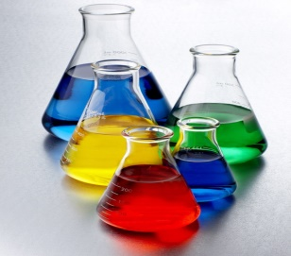

DỰ ÁN NGHIÊN CỨU KHOA HỌC,
KỸ THUẬT CẤP HUYỆN DÀNH CHO HS

Tên dự án:

CHẾ TẠO “GIẤY QUỲ” TỪ NGUYÊN LIỆU THIÊN NHIÊN

Người thực hiện: Nhóm học sinh khối 9
Học sinh trường: TRƯỜNG THCS TẢ THANH OAI
Người hướng dẫn: NGUYỄN THỊ KHUYÊN
Giáo viên giảng dạy trường THCS Tả Thanh Oai Hà Nội
HUYỆN THANH TRÌ - HÀ NỘI

Hà Nội năm 2019
CHẾ TẠO SIRO HO VÀ HỖN HỢP TẨY DA CHẾT TỪ NGUYÊN LIỆU THIÊN NHIÊN
PHẦN 1: KHÁI QUÁT DỰ ÁN
I/ Đặt vấn đề:
Sinh học là ngành khoa học tự nhiên nghiên cứu về sinh vật, về mối quan hệ giữa sinh vật với môi trường sống. Sinh học chứa nội dung liên môn với hội họa, thể dục thể thao, giáo dục ... và cả lĩnh vực y học. Em rất thích môn Sinh học, qua các bài học, em được tìm hiểu thế giới muôn màu về thực vật, động vật, cấu tạo và chức năng các hệ cơ quan ở cơ thể người. Khi học về hệ hô hấp, em thấy cấu tạo hệ hô hấp của chúng ta có sẵn hệ thống phòng chống bụi và sinh vật gây hại nhưng khả năng này không phải lúc nào cũng chiến thắng trước những “đối thủ” ngày càng mạnh và đa dạng trong không khí.
Việt Nam có khí hậu nhiệt đới gió mùa, nóng ẩm, rất thuận lợi cho sự phát triển của các loài vi khuẩn, virut gây bệnh cho đường hô hấp. Ở miền Bắc khí hậu lại thay đổi theo mùa rõ rệt, chúng ta cũng dễ bị cảm cúm, ho, có đờm, ngứa cổ ... gây khó chịu.
Lứa tuổi trẻ nhỏ, người cao tuổi, người có hệ miễn dịch kém, càng khó chống chọi khi điều kiện thời tiết thay đổi và tình trạng ô nhiễm không khí đang ngày càng gia tăng, ảnh hưởng trực tiếp tới hệ hô hấp.
Khi bị ho, chúng ta hay lạm dụng thuốc kháng sinh cho nhanh khỏi. Kháng sinh thường có tác dụng phụ trên hệ tiêu hóa vì thuốc diệt cả vi khuẩn có lợi trong đường ruột. Việc sử dụng không phù hợp kháng sinh lại có thể dẫn đến kháng thuốc, do vi khuẩn được “huấn luyện” và tự phát sinh các khả năng chống lại thuốc.
Nhiều loài thực vật ở nước ta chứa các hoạt chất có khả năng chữa bệnh về đường hô hấp, nên nước ta đã có nhiều bài thuốc dân gian chữa ho. Để hạn chế hiện tượng kháng thuốc từ nguồn thuốc Tây, khai thác được nguồn dược liệu từ nhiên nhiên với số lượng nhiều, giá thành thấp, dễ làm, an toàn với người sử dụng, trong quá trình tìm hiểu chúng em đã tạo một loại siro ho từ nguyên liệu tự nhiên. Vì thế chúng em đã chọn dự án “Chế tạo siro ho và hỗn hợp tẩy da chết từ nguyên liệu thiên nhiên” dưới sự hướng dẫn của cô giáo Nguyễn Thị Thu Chinh.
II/ Mục tiêu nghiên cứu
- Tạo siro ho từ nguồn nguyên liệu thiên nhiên sẵn có, lành tính, an toàn, thay thế thuốc Tây, phòng và chữa ho.
- Tạo được niềm đam mê học tập, sáng tạo, nghiên cứu khoa học, ham học hỏi, tự tin cho học sinh và giáo viên trong nhà trường cũng như các trường THCS khác. Giúp quá trình học tập không: khô khan, nhàm chán, nặng nề.
- Các mục tiêu cụ thể: + Lựa chọn mẫu thực vật phù hợp.
+ Lọc lấy dung dịch.
+ Tạo siro ho.
III/ Ý nghĩa khoa học và thực tiễn của dự án
- Tận dụng được nguồn nguyên liệu tự nhiên, sẵn có, dễ kiếm, an toàn, phương pháp đơn giản, dễ thực hiện, ngay cả những nơi có nhiều khó khăn như các vùng quê, vùng sâu, vùng xa có thể tận dụng cây cỏ quanh nhà. Với lượng nguyên liệu nhiều, giá rẻ có thể cung cấp thương mại.
- Chất thải sau khi làm siro ho thân thiện với môi trường, là chất thải hữu cơ từ thực vật vùi xuống đất được các vi khuẩn yếm khí hoặc giun đất ăn, phân hủy thành chất hữu cơ bổ sung chất dinh dưỡng cho cây trồng, tạo thêm chất mùn cho đất tơi xốp hơn.
- Là siro ho do chúng em tự làm ra, chúng em rất vui, thích thú và yêu thích học tập bộ môn hơn, yêu khoa học, thích khám phá và ứng dụng kiến thức vào thực tiễn cuộc sống.
- Chỉ cần một ít nguyên liệu có thể tự “sản xuất” được thuốc phòng và chữa ho một học kì.
Tuy nhiên, giấy quỳ không thể cho biết chính xác độ mạnh yếu axit/bazơ cũng như độ pH của dung dịch cần đo.
- Mở ra hướng mới cho việc học tập, dạy học nói chung, dạy học thực hành nói riêng. Giúp các bạn mạnh dạn làm nghiên cứu khoa học.
IV/ Giới hạn, phạm vi nghiên cứu
1/ Địa điểm nghiên cứu
- Phòng thí nghiệm trường THCS Tả Thanh Oai – Thanh Trì – Hà Nội.
2/ Thời gian nghiên cứu
- Từ tháng 01/10/2020 đến tháng 09/11/ 2020.
PHẦN 2: CƠ SỞ LÝ LUẬN
I/ Phản ứng màu của giấy quỳ tím
Ưu điểm của giấy quỳ tím chính là sự tiện dụng của nó. Chỉ cần một mẩu giấy quỳ tím nhỏ, người ta có thể biết dung dịch mình đang sử dụng có tính axit hay bazơ một cách nhanh chóng (chỉ mất vài phần trăm giây) và độ mạnh yếu của tính axit hay bazơ (một cách tương đối) dựa vào sự thay đổi đậm nhạt của màu sắc. Ngoài ra, giấy quỳ tím ẩm (giấy quỳ tím cho thấm ướt bởi nước cất) còn có thể được ứng dụng để kiểm tra tính axit hay bazơ của các loại khí (như H₂S, SO₃…).
- Với các dung dịch axit giấy quỳ tím → chuyển màu đỏ ( pH thuộc 1→ 6)
- Với các dung dịch bazơ giấy quỳ tím → chuyển màu xanh (pH thuộc 8→14)
- Với các dung dịch trung tính giấy quỳ tím → giữ nguyên màu ( pH=7)
II/ Thực vật chứa chất làm đổi màu như giấy quỳ tím
Chúng em đã thu thập các thông tin qua việc đọc sách, tìm tài liệu trên mạng. Chúng em đã biết được một trong các hóa chất tự nhiên có thể làm thay đổi màu sắc của môi trường axit hay bazơ là chất sắc tố Flavin (một loại anthocyanin), đây là một sắc tố dễ tan trong nước và đặc biệt rất dễ phản ứng với môi trường axit hay bazơ để cho kết quả chính xác giống hệt quỳ tím.
- Dung dịch axit sẽ làm anthocyanin chuyển sang màu đỏ.
- Dung dịch trung hòa sẽ làm anthocyanin chuyển sang màu tim tím.
- Dung dịch bazơ sẽ làm anthocyanin chuyển sang màu xanh lá cây nhạt - vàng.
Do đó, có thể xác định pH của dung dịch dựa vào màu sắc thay đổi của sắc tố anthocyanin trong các loài thực vật có màu đỏ, tím, xanh thẫm ở nhiều loại rau, hoa, quả như hoa dâm bụt, rễ củ cải đỏ, lá tía tô, dâu tây và bắp cải tím….
III/ Thực tế
Chúng em được biết có nhiều màu được nhộm từ thực vật: như lá cẩm, củ dền, quả gấc, củ nghệ, lá gai, …….

PHẦN 3: NGUYÊN VẬT LIỆU, NỘI DUNG, PHƯƠNG PHÁP
NGHIÊN CỨU
I/ Nguyên vật liệu
1. Nguyên liệu
- Yêu cầu:
+ Chọn các nguyên liệu có sẵn trong tự nhiên, phổ biến ở địa phương và nhiều nơi.
+ Số lượng nguyên liệu nhiều, dễ thu gom, an toàn, dễ chiết dung dịch.
+ Các nguyên liệu có sẵn tại thời điểm nghiên cứu dự án.
+ Chứa sắc tố anthocyanin
- Để đạt được các yêu cầu trên chúng em thống nhất chọn các nguyên liệu sau: cải bắp tím, hoa dâm bụt, củ nghệ vàng, củ khoai lang tím, củ dền, cây rau dền đỏ, lá cây cô tòng, quả cà tím, lá cẩm, lá tía tô, bẹ hoa chuối tây, hoa chiều tím, hoa đậu biếc, hoa bèo tây, quả thanh long đỏ, vỏ rễ cây chay…
2. Vật liệu:
- Chọn dụng cụ thô sơ dễ làm, độ an toàn cao: dao, chày cối, máy say, máy
ép, đế sứ, bình, cốc thủy tinh, rây lọc, giấy lọc…
- Dung dịch thử :
+ Với chất hóa học dùng dung dịch rất loãng chỉ khoảng 0,1 M.
+ Với dung dịch tự nhiên chọn dung dịch phổ biến, an toàn: dung dịch nước cốt chanh, dung dịch Ca(OH)₂
II/ Nội dung
1/ Tạo dung dịch từ nguồn nguyên liệu
Để tách được anthocyanin từ các nguyên liệu trên, tùy vào đặc tính của từng loại nguyên liệu mà chúng em dùng phương pháp thu dung dịch phù hợp như: thái, say, ép, ngâm…..từ các nguồn nguyên liệu sạch.
2/ Tạo giấy quỳ từ dung dịch
- Khi làm giấy quỳ chúng em đã thử các loại giấy khác nhau: giấy A4/80gsm, giấy A0/100gsm, giấy lọc định lượng tròn, giấy lọc định tính vuông.
- Để giấy khổ nhỏ như khổ A4, hoặc vuông 30x30 hoặc cắt nhỏ giấy khổ 1x 7 cm.
- Tẩm giấy sao cho ngẫm đẫm dung dịch nhất.
- Phơi , sấy khô giấy và bảo quản.
3/ Đánh giá khả năng xuất hiện màu của dung dịch vầ giấy quỳ
- Kiểm nghiệm dung dịch với các môi trường axit, bazơ, trung tính xem khả năng xuất hiện màu như thế nào, trong thời gian bao lâu, lượng dung dịch là bao nhiêu.
- Đánh giá mức độ dung dịch của mẫu thực vật với các môi trường, giải thích. Chọn mẫu làm giấy quỳ.
- Kiểm nghiệm giấy quỳ với các môi trường axit, bazơ, trung tính xem khả năng xuất hiện màu như thế nào, trong thời gian bao lâu, lượng dung dịch là bao nhiêu.

III/ Phương pháp nghiên cứu
Chúng em thực hiện nghiên cứu theo quy trình sau:
Bước 1  - Thu mẫu: hái, bẻ, đào…  - Làm sạch mẫu: rửa, nhặt, gọt…để khô |  | Bước 2  Nghiền nhỏ mẫu: thái, say, giã….
Bước 4  - Nhuộm tạo giấy quỳ.  - Kiểm định giấy quỳ trong các môi trường.  - Bảo quản. |  | Bước 3  - Ép mẫu: lọc, hoặc dùng máy ép .  - Kiểm định dung dịch trong các môi trường.

PHẦN 4: KẾT QUẢ VÀ THẢO LUẬN
I/ Kết quả thử nghiệm số, bảng biểu
Chúng em đã nghiêm cứu trên 17 mẫu thực vật khác nhau, ở các dạng: hoa, thân, củ, quả.
- Có một số mẫu cho kết quả tốt lên màu đẹp và bền màu.
- Một số mẫu cho kết quả trung bình: lên màu không đẹp, không rõ màu.
- Một số mẫu không lên màu.
Dưới đây chúng em minh họa bảng số liệu với các mẫu cho màu tốt, với tiêu chí về thời gian 5-10 giây, lượng dung dịch 2-3ml.

Độ pH  Mẫu chất |  | 1 | 3 | 7 | 8-9 | 11 | 14
Hoa bèo tây | dung dịch | đỏ tươi | đỏ sẫm | tím | xanh dương | xanh lục ngả vàng ít | xanh lục đậm ngả vàng nhiều
Hoa bèo tây | giấy quỳ | đỏ tươi | đỏ nhạt | tím | Xanh dương nhạt | xanh lục ngả vàng ít | xanh lục đậm ngả vàng nhiều
Hoa đậu biếc | dung dịch | đỏ tươi | đỏ sẫm | tím | xanh dương | xanh lục | xanh lục đậm
Hoa đậu biếc | giấy quỳ | đỏ tươi | đỏ sẫm | tím | xanh dương | xanh lục | xanh lục đậm
Bắp cải tím | dung dịch | đỏ tươi | đỏ nhạt | tím | xanh dương | xanh lục đen | xanh lục đen ngả vàng
Bắp cải tím | giấy quỳ | đỏ tươi | đỏ sẫm | tím | xanh dương | xanh lục ngả vàng ít | xanh lục đậm ngả vàng nhiều
Củ khoai lang tím | dung dịch | đỏ tươi | đỏ sẫm | tím | xanh đen | xanh đen đậm | xanh đen đậm ngả vàng
Củ khoai lang tím | giấy quỳ | đỏ tươi | đỏ nhạt | tím | xanh đen | xanh cốm nhạt | xanh cốm đậm

II/ Kết quả minh họa bằng hình ảnh
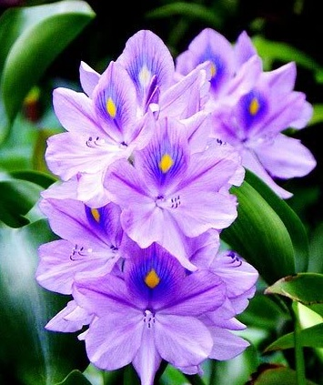  Hoa bèo tây | 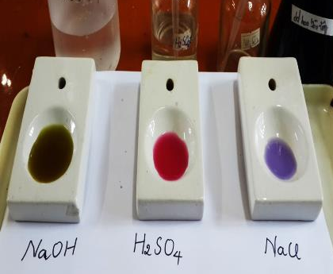  DD thuốc thử từ hoa bèo tây |  | 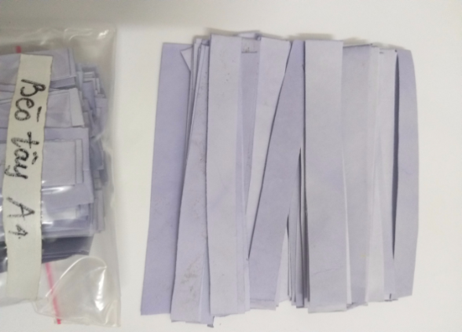  Giấy quỳ
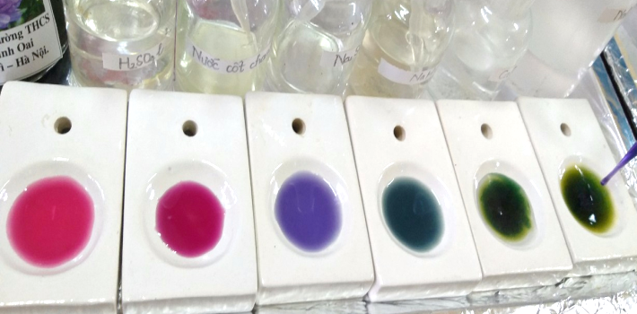  DD thuốc thử từ hoa bèo tây |  | 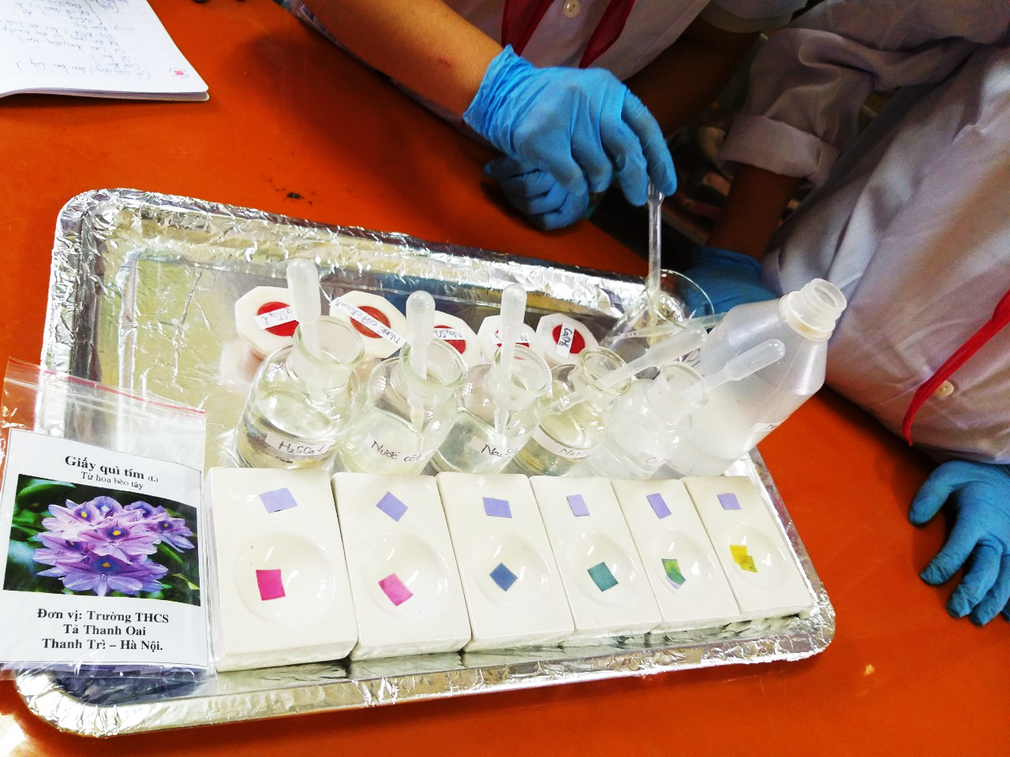  Giấy quỳ thử dung dịch

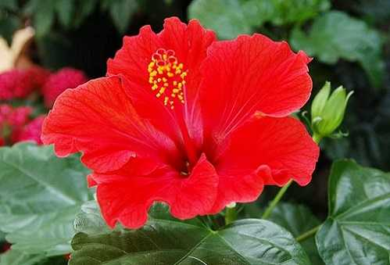  Hoa dâm bụt | 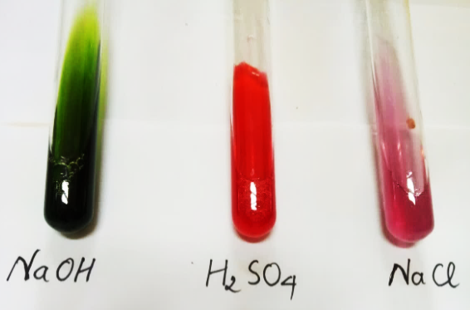  DD thuốc thử từ hoa dâm bụt | 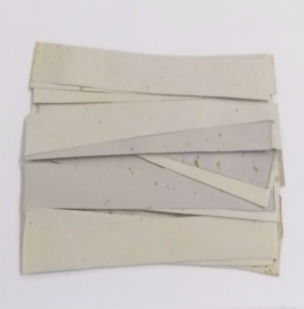  Giấy quỳ

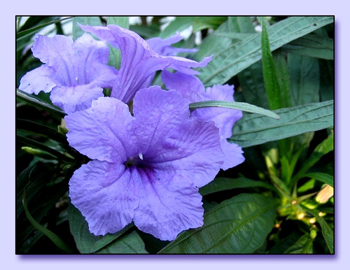  Hoa chiều tím | 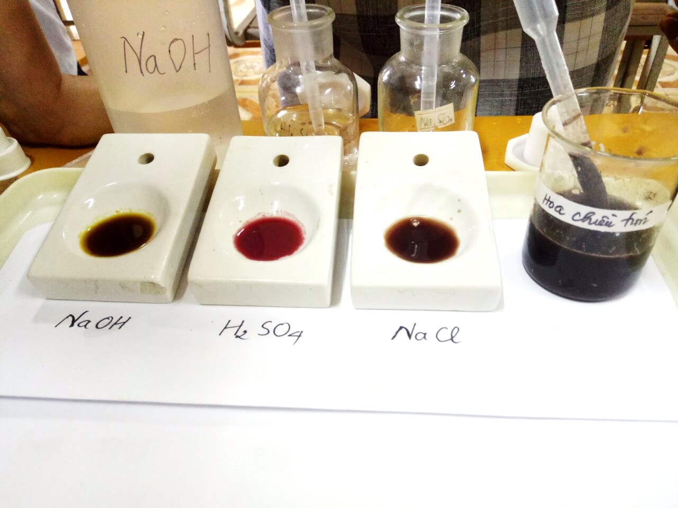  DD thuốc thử từ hoa chiều tím | 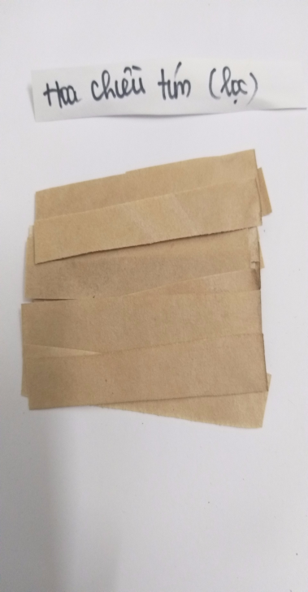  Giấy quỳ

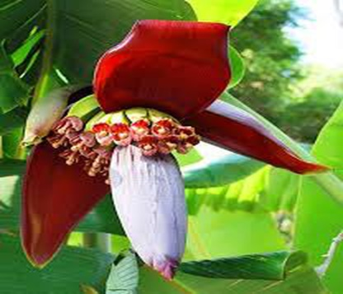  Hoa chuối tây | 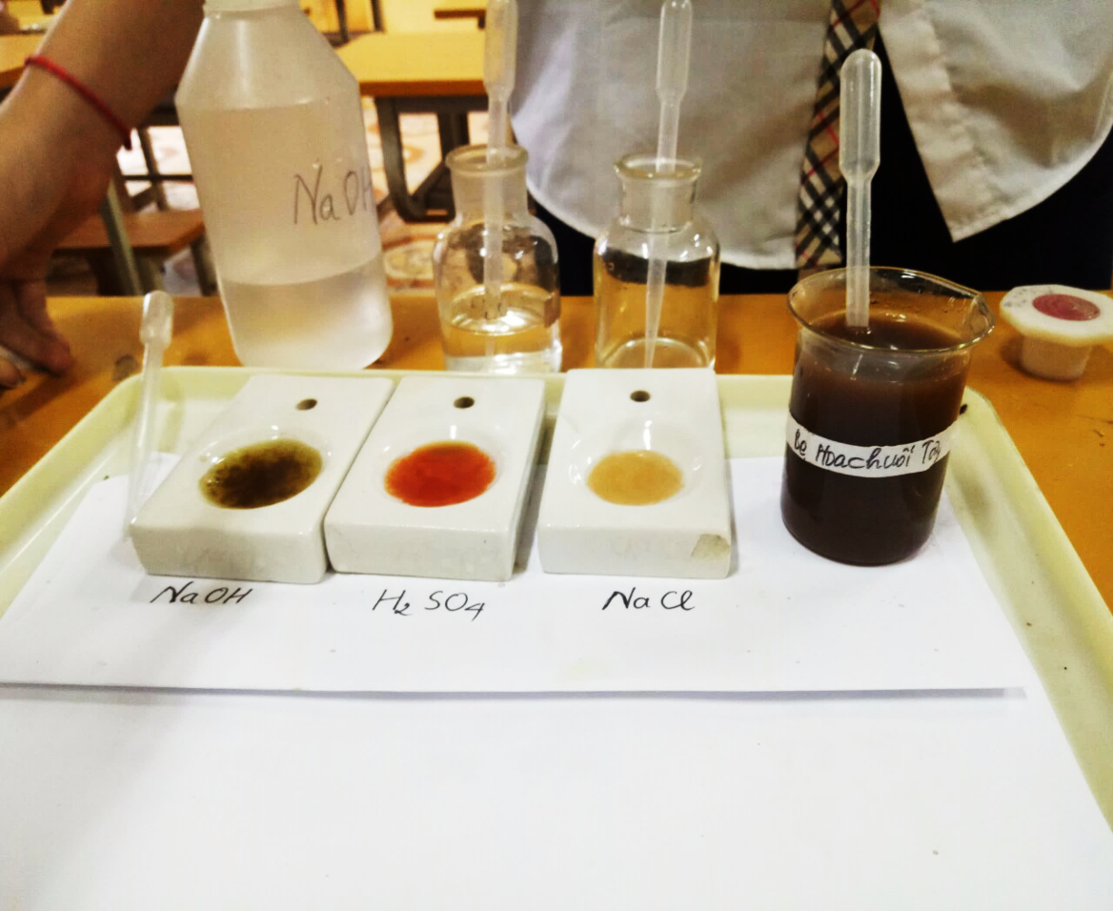  DD thuốc thử từ bẹ hoa chuối tây

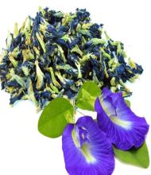  Hoa đậu biếc | 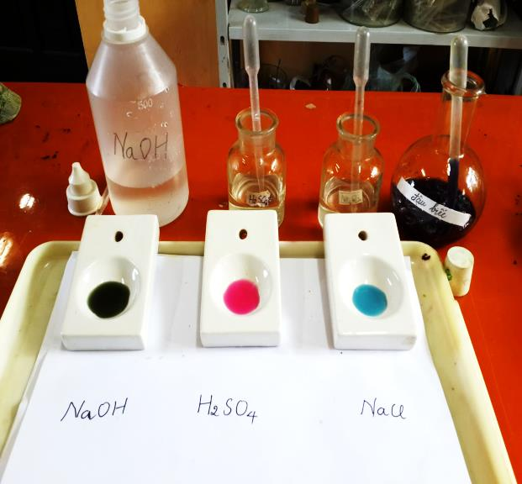  DD thuốc thử từ hoa đậu biếc |  | 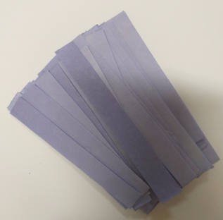  Giấy quỳ
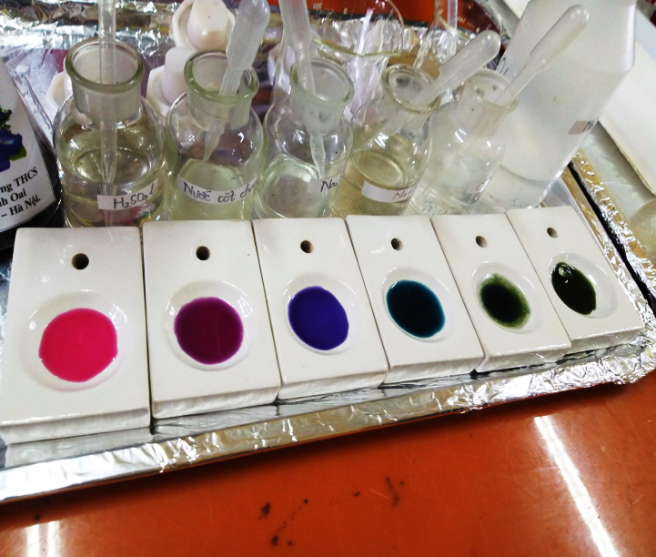  DD thuốc thử từ hoa đậu biếc |  | 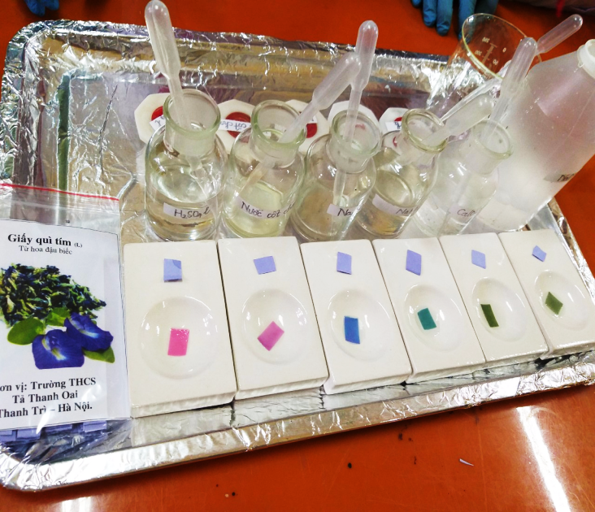  Giấy quỳ từ hoa đậu biếc thử các dung dịch

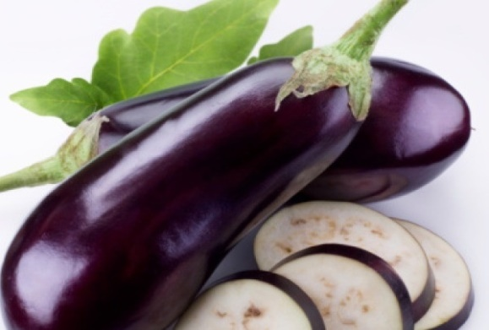  Quả cà tím | 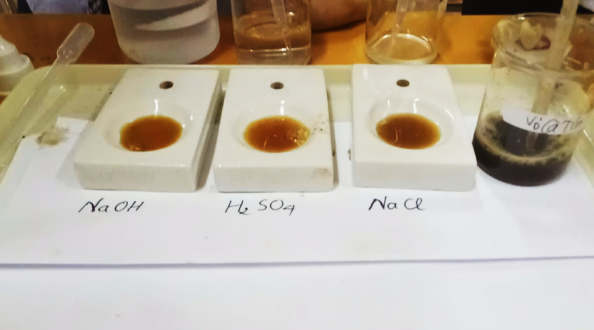  DD thuốc thử từ vỏ quả cà tím

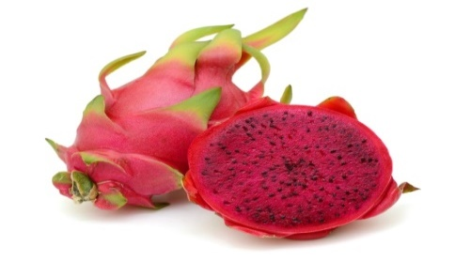Quả thanh long đỏ | 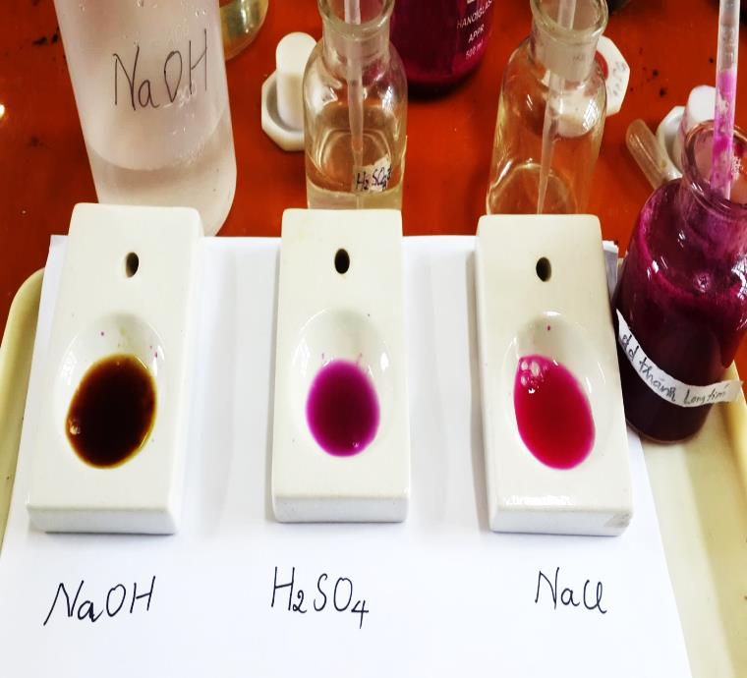  DD thuốc thử từ quả thanh long đỏ

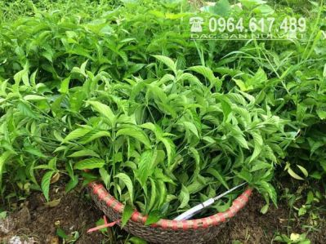  Lá cẩm | 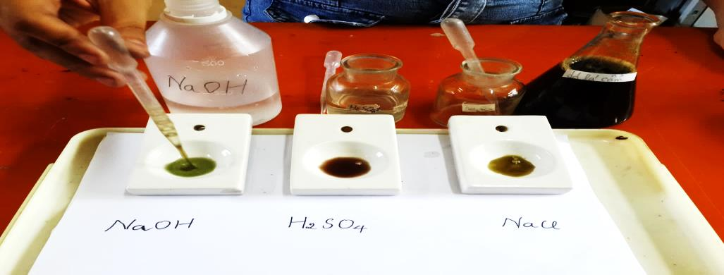  DD thuốc thử từ lá cẩm

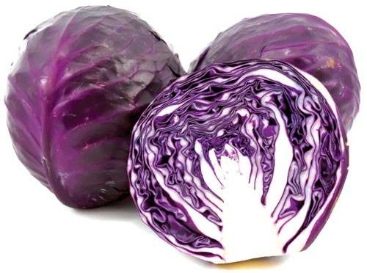  Bắp cải tím | 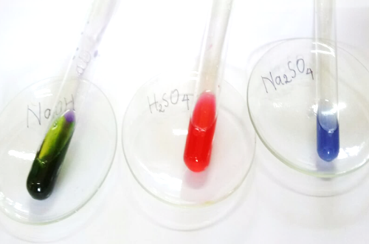  DD thuốc thử từ bắp cải tím | 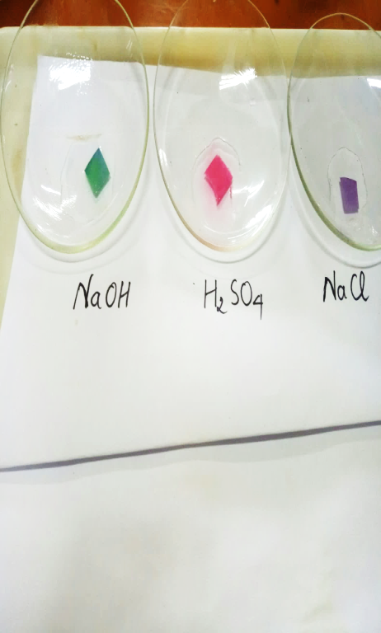  Giấy quỳ thử dd làm từ bắp cải tím
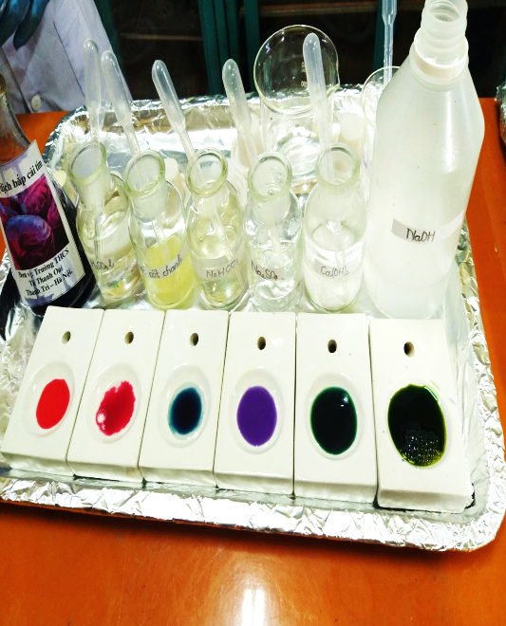  DD thuốc thử từ bắp cải tím | 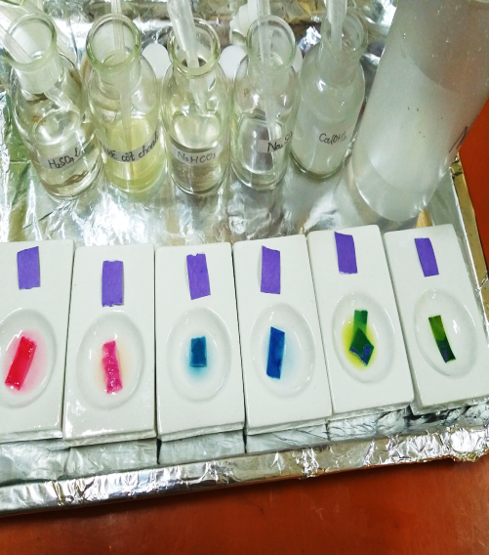  Giấy quỳ thử dd làm từ bắp cải tím | 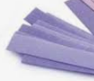  Giấy quỳ

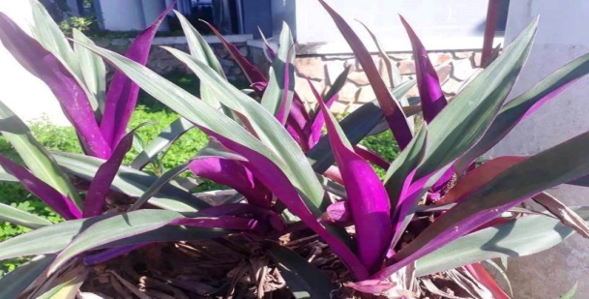  Lá sò huyết | 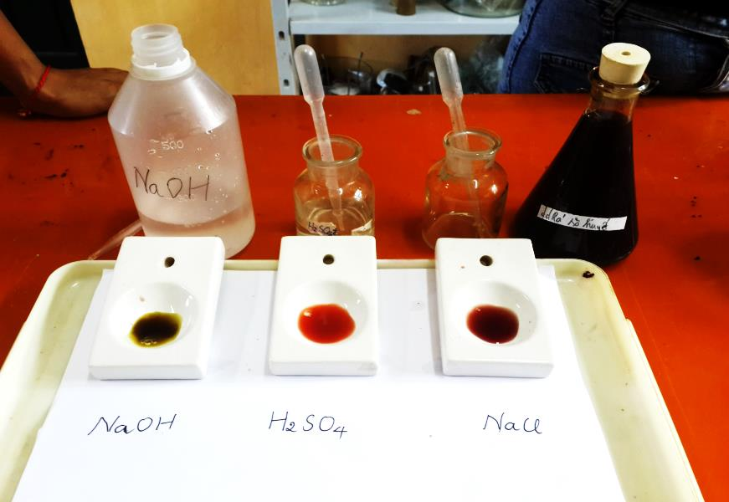  DD thuốc thử từ lá sò huyết

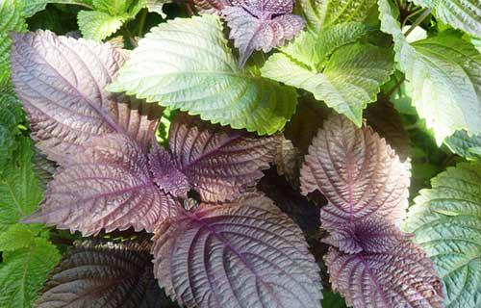  Lá tía tô | 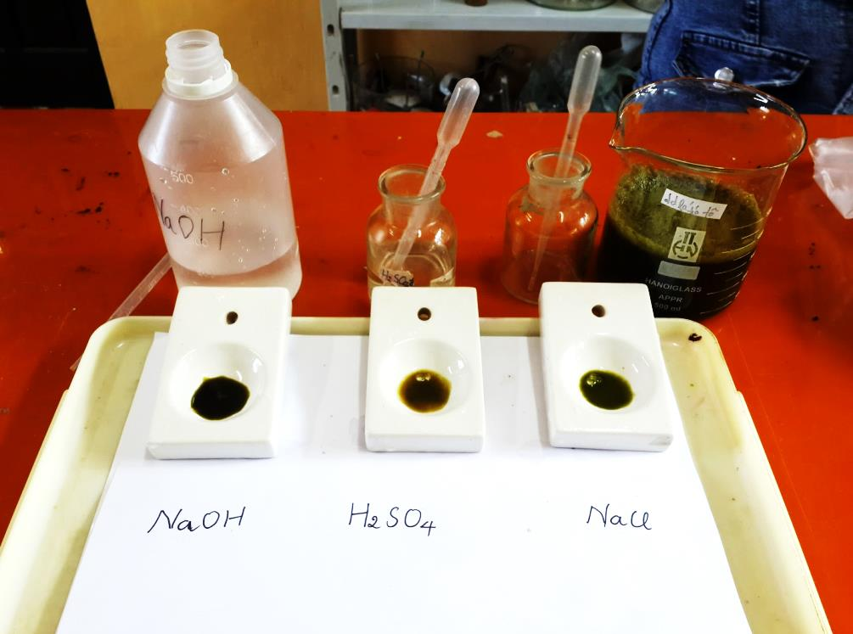  DD thuốc thử từ lá tía tô

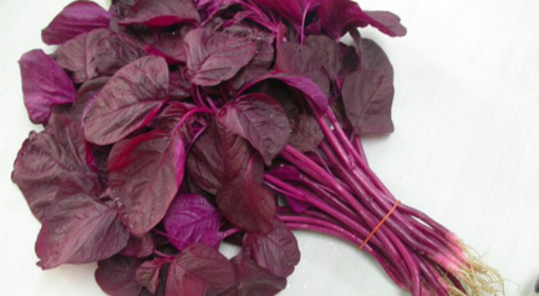  Cây dền đỏ | 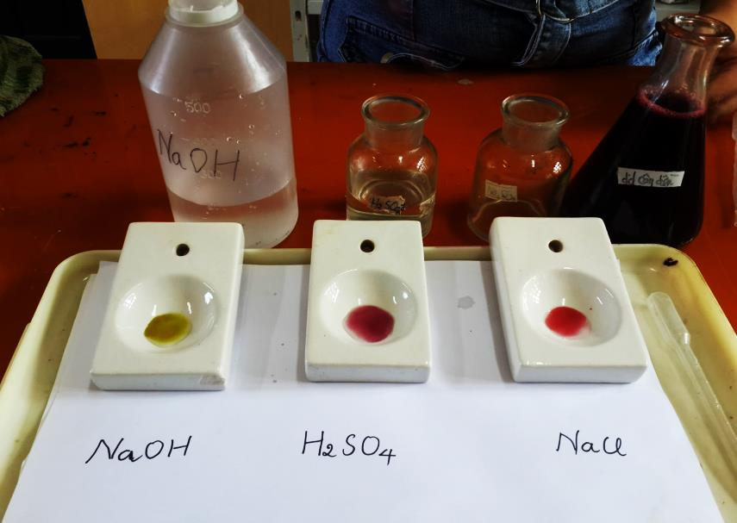  DD thuốc thử từ cây rau dền đỏ

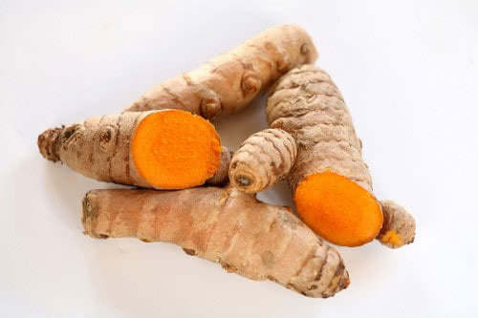  Củ nghệ vàng | 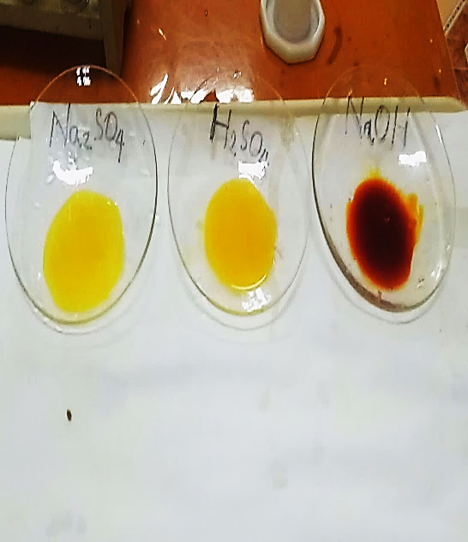  DD thuốc thử từ củ nghệ | 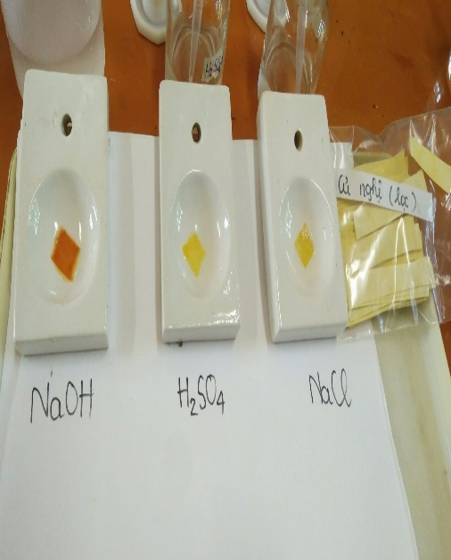  Giấy quỳ

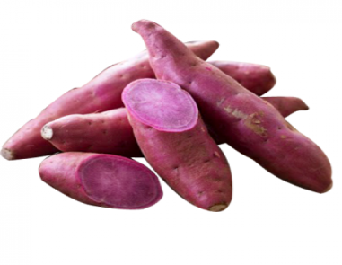  Củ khoai lang | 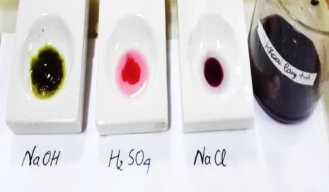  DD thuốc thử từ củ khoai lang tím. |  | 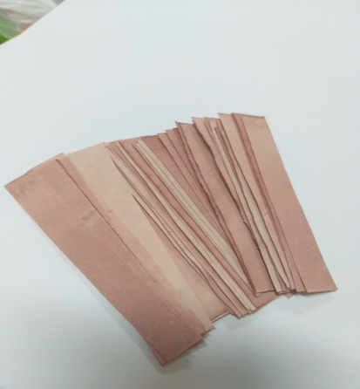  Giấy quỳ
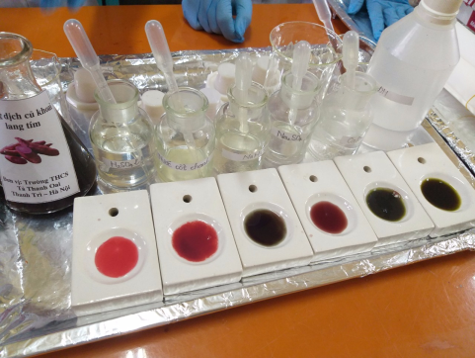  DD thuốc thử từ củ khoai lang tím |  | 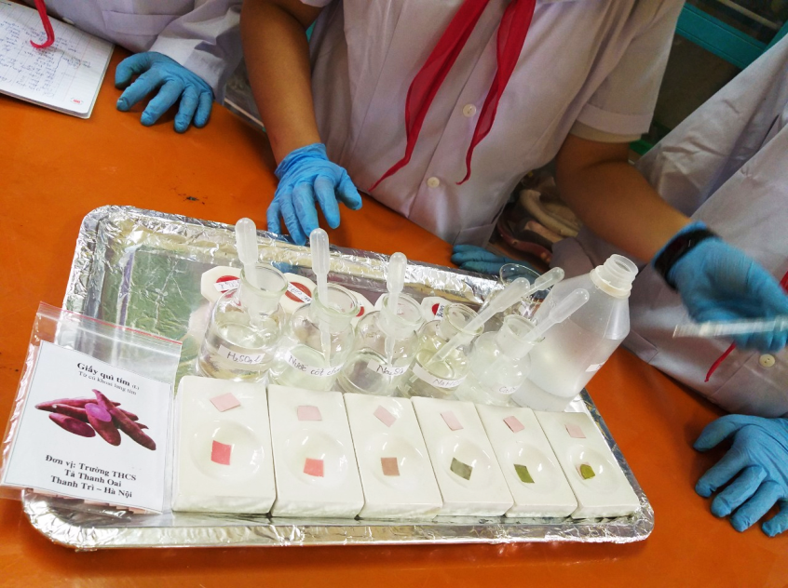  DD thử với giấy quỳ từ củ khoai lang tím

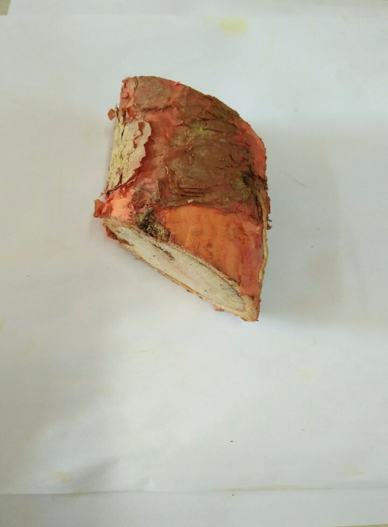  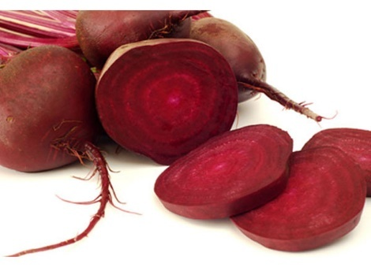  Củ dền | 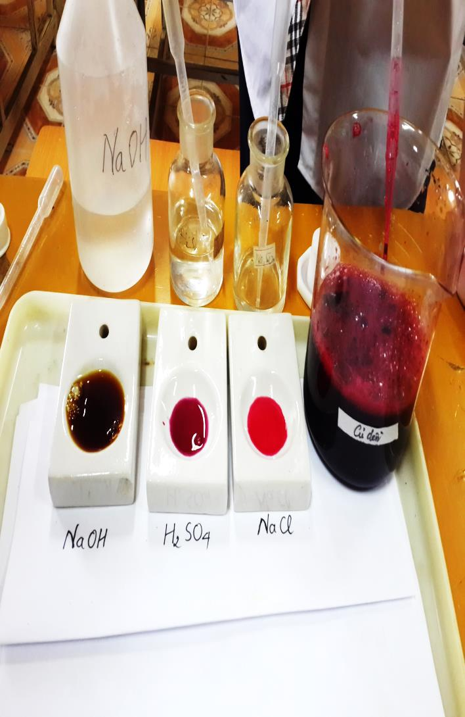  DD thuốc thử từ củ dền

Rễ cây chay | 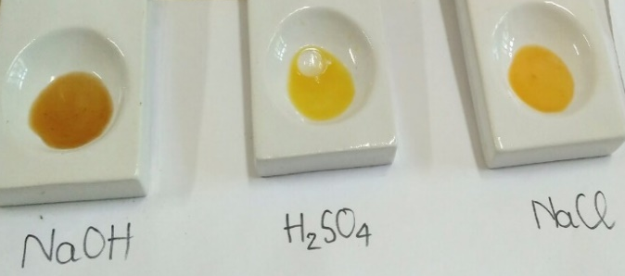  DD thuốc thử từ vỏ rễ cây chay

III/ Thảo luận
1/ Với các mẫu
- Các mẫu cho kết quả tốt lên màu đẹp và bền màu vì có nhiều anthocyanin .
- Một số mẫu cho kết quả trung bình: lên màu không đẹp, không rõ màu vì chứa ít anthocyanin.
- Một số mẫu không lên màu anthocyanin.
- Hoa dâm bụt cho các màu đẹp rõ ràng và bền màu trong các môi trường. Do trong hoa dâm bụt có chứa sắc tố anthocyanin và cyanin diglucosid.
- Do củ nghệ có sắc tố vàng chứa nhiều caroten nhạy cảm với môi trường bazơ.
Dễ dàng nhận biết dung dịch bazơ.
2/ Với các dung dịch
Các dung dịch thu được từ các mẫu thực vật có:
+ Ưu điểm: Khi thử trong các môi trường axit, bazơ sẽ cho màu đậm, đẹp hơn so với giấy quỳ .
+ Tồn tại: dung dịch hoàn toàn tự nhiên nên khó bảo quản. Cho vào ngăn mát tủ lạnh chỉ dùng được trong vòng 7 – 10 ngày.
3/ Với các mẫu giấy
- Màu “giấy quỳ” so với màu dung dịch trong các môi trường là tương đương nhau. Tuy nhiêm màu của dung dịch đậm và đẹp hơn giấy quỳ.
- Với giấy A4/80gsm giấy mỏng, dễ thấm, thấm được ít dung dịch hơn, dễ rách, khi thử các dung dịch thì cho màu không đẹp. Giấy quỳ màu tím nhạt, mịn, đẹp.
- Với giấy A0/100gsm giấy dầy, dễ thấm, thấm được nhiều dung dịch hơn, dễ rách, khi thử các dung dịch thì cho màu đẹp hơn. Giấy quì màu tím đậm hơn, mịn, đẹp hơn so với giấy A4.
- Với giấy lọc định lượng dạng tròn, giấy dầy, dễ thấm, dai, thấm được nhiều dung dịch hơn, khi thử các dung dịch thì cho màu đẹp hơn giấy A0. Giấy quì màu tím đậm hơn, đẹp hơn so với giấy A4, nhưng giấy hơi sần sùi do giấy lọc xốp.
- Với giấy lọc định tính dạng vuông, giấy dầy, dễ thấm, dai, thấm được nhiều dung dịch hơn, khi thử các dung dịch thì cho màu đẹp hơn so với giấy lọc định lượng.
- Bảo quản đẩy hết khí trong túi zíp ra ngoài, đảm bảo giấy quỳ được bảo vệ khô ráo, tránh hút ẩm, bọc trong nhiều lớp nilon . Kiểm tra với các môi trường một tuần/lần. Nếu thấy ẩm thì phơi hoặc sấy khô ngay.
PHẦN 5 : KẾT LUẬN VÀ KIẾN NGHỊ
I/ Kết luận
- Cách tạo ra giấy quỳ tím từ nguyên liệu thiên nhiên:
+ Giá thành rẻ.
+ Cách tiến hành đơn giản để tạo ra sản phẩm giấy quỳ tím.
+ Tỷ lệ thành công cao.
- Nguyên liệu:
+ Chọn các nguyên liệu thực vật có sẵn trong tự nhiên, an toàn, tỉ lệ thành công cao như: cánh hoa bèo tây, cánh hoa đậu biếc, cây bắp cải tím, củ khoai lang tím.
+ Với các nguyên liệu làm giấy quì chọn giấy A0/100gsm, giấy lọc định tính vuông.
- Phương pháp tách, lọc.
- Bảo quản giấy trong túi zip. Khi sử dụng tránh làm ẩm ướt giấy quì.
Bảo quản dung dịch trong tủ lạnh chỉ được thời gian ngắn.

II/ Hạn chế:
- Thời gian nghiên cứu ngắn nên chưa có nhiều thời gian để kiểm nghiệm độ bền của dung dịch cũng như độ bền của giấy quì .
- Giấy quỳ ngấm được ít dung dịch, nên khi thử với các môi trường axit, bazơ cho màu không đẹp bằng dùng dung dịch để thử.
- Dung dịch và giấy quỳ được làm từ nguyên liệu thiên nhiên nên không bền màu với môi trường bazơ mạnh, chỉ sau vài giây đã chuyển từ màu xanh sang màu vàng.
- Lần đầu cô và trò làm nghiên cứu khoa học nên còn nhiều bỡ ngỡ, vừa làm vừa trao đổi rút kinh nghiệm. Và không tránh khỏi các thiếu sót. Kính mong Ban giám khảo, các bạn đọc, và các thầy cô góp ý để đề tài được hoàn thiện hơn .

III/ Kiến nghị
Tiếp tục nghiên cứu để bảo quản dung dịch từ nguyên liệu thiên nhiên được lâu hơn. Tiếp tục cải tiến phương pháp để làm được giấy quỳ có sự đổi màu phổ rộng hơn theo thang pH và bền màu hơn, đậm màu hơn trong các môi trường .
Có nhiều bạn cùng được tham gia nghiên cứu khoa học hơn.

PHẦN 6: TÍNH MỚI
- Hưỡng dẫn học sinh chế tạo “giấy quỳ” để thử các môi trường trong dạy học thực hành hóa học.
- Cuộc sống một số vùng còn nhiều khó khăn nên không thể có giấy quỳ tím để thí nghiệm thì với nguồn nguyên liệu thiên nhiên rất gần gũi với các bạn học sinh, dễ tìm, dễ lấy và cách thức chế biến cũng rất đơn giản sẽ giúp các bạn dễ dàng nhận biết môi trường trong học thực hành hóa học.
- Đồng thời dự án này được ứng dụng trong quá trình học thì không chỉ phục vụ cho công tác dạy và học thực hành bộ môn hóa học mà còn khích lệ niềm say mê, hứng thú, sáng tạo cho học sinh khi học các môn học khác.
- Mở ra hướng mới cho việc học tập, dạy học nói chung, dạy học thực hành nói riêng. Giúp các bạn mạnh dạn làm nghiên cứu khoa học.

TÀI LIỆU THAM KHẢO
Các trang web:
1. watch?v=-whaFeSy4_g

2. fr.scribd.com/document/bắpcảitim - Transféré parNguyenGam
3. phytopharma.vn/index.php/vi/33-tin-tuc/cay-thuoc-viet-nam/55-dam-but-hibiscus-rosa-sinensis-l
4.rces.info/sinh-vien-kinh-te-nckh/quy-trinh-thuc-hien-nghien-cuu-khoa-hoc/
5.text.123doc.org/document/5666665
6. vi.wikipedia.org/wiki/Qu%E1%BB%B3
7. luanvan.net.vn/luan-van/de-tai-anthocyanin-va-nhung-nguyen-lieu-chua-anthocyanin-38823/

Phụ lục:
Phần 1: Khái quát dự án.……………………………………………………….1
I/ Đặt vấn đề: .…………………………………………………………1
II/ Mục tiêu.……………………………………………………………1
III/ Ý nghĩa khoa học và thực tiễn của dự án ......................................2
IV/ Phạm vi nghiên cứu………………………………………………..2
Phần 2: Cơ sở lý luận và thực tiễn …………………………………………….3
Phần 3: Nguyên vật liệu, nội dung, phương pháp nghiên cứu……………. …..4
I/ Nguyên vật liệu……………. …………………………… ……….…4
II/ Nội dung……………. …………………………………………..…..4
III/ Phương pháp ……………. …………………………………….…..5
Phần 4: Kết quả và thảo luận……………. …………………………………....6
I/ Kết quả thử nghiệm số, bảng biểu……………………………… …...6
II/ Kết quả minh họa bằng hình ảnh……………………………….……7
III/ Thảo luận………………………………………………………….11
Phần 5: Kết luận và kiến nghị………………………………………..…… …13
Phần 6: Tính mới…………………………………………………………. … 14
Tài liệu tham khảo…………………………………………..…………………14
Phụ lục.

